UBND THỊ XÃ BÌNH LONG | CỘNG HÒA XÃ HỘI CHỦ NGHĨA VIỆT NAM
PHÒNG VĂN HÓA VÀ THÔNG TIN | Độc lập - Tự do - Hạnh phúc

BẢNG THUYẾT BIỂU TƯỢNG (LOGO)
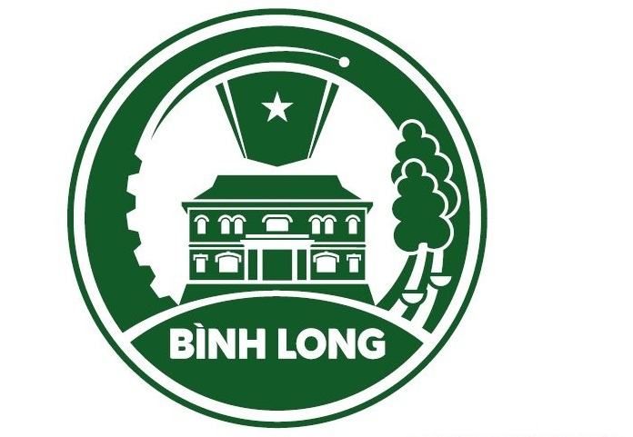
(Ban hành kèm theo Công văn số 1896/UBND-VX ngày 05/10/2021 của UBND thi xã Bình Long)

1. Kết quả triển khai Cuộc thi sáng tác biểu tượng (logo) thị xã Bình Long
Căn cứ Thông báo kết luận số 770-TB/TU ngày 13/5/2020 của Thị ủy Bình Long về viêc đồng ý cho chủ trương tổ chức cuộc thi thiết kế Biểu trưng (Logo) thị xã Bình Long, UBND thi xã Bình Long ban hành Kế hoạch số 112/KH-UBND ngày 01/7/2020 về việc tổ chức Cuộc thi sáng tác biểu trưng (logo) thị xã Bình Long. Ngay sau khi Kế hoạch ban hành, UBND thị xã Bình Long đã chỉ đạo các phòng, ban tổ chức triển khai Cuộc thi sáng tác biểu trưng (logo) thị xã Bình Long.
Qua 09 tháng phát động cuộc thi (từ ngày 01/7/2020 đến ngày 31/3/2021) Ban tổ chức đã nhận được 66 hồ sơ với 304 tác phẩm dự thi của các tác giả và nhóm tác giả gửi từ các tỉnh, thành phố trong cả nước
Căn cứ Đề án, Thể lệ, Bộ tiêu chí mà Ban Tổ chức Cuộc thi đã đề ra, Hội đồng nghệ thuật đã tiến hành xét chọn, chấm điểm (qua 02 vòng: sơ khảo và vòng chung khảo). Kết quả tác phẩm có mã số DD04 (A2) của tác giả Đỗ Văn Dũng đã đạt giải nhất tại Cuộc thi.
2. Thuyết minh biểu tượng
- Thứ nhất, về tính đặc trưng địa lý
Tác phẩm thể hiện nét tiêu biểu, bản sắc riêng của Bình Long khác biệt với các đặc tính nhận dạng của các tỉnh, thành và huyện, thị khác trong cả nước. Các đặc trưng này được thể hiện trong tác phẩm qua các hình ảnh:
Hình tượng lá cờ tổ quốc nằm trong vòng tròn là hình tượng của đài tưởng niệm 3000 người, toàn thể hình tượng mang đặc trưng cho tính lịch sử, cách mạng, chính trị của Bình Long.
Hình tượng chính là tòa nhà Dinh Tỉnh trưởng, đây là khu di tích lịch sử cấp tỉnh.
Cây cao su vừa là cây nông nghiệp chủ lực ngành nông nghiệp của thị xã, vừa là vẻ đẹp hài hòa giữa con người và thiên nhiên trong việc phát triển kinh tế theo hướng xanh và công nghệ cao.
- Thứ hai, tính khoa học tạo hình nghệ thuật
Ý tưởng, hình khối, đường nét của tác phẩm được thiết kế thoáng, bố cục cân đối, hài hòa, khoa học trong tạo hình, truyền tải được nhiều nội dung đặc trưng của địa phương nhưng mang tính cô đọng cao.
Nét cong tròn có dấu chấm tượng trưng cho sự phát triển đô thị hóa, sự phát triển đi lên từ nhà máy xi măng Bình Phước, Khu Trung tâm Thương mại An Lộc Plaza, các khu công nghiệp trong tương lai.
Mảng màu xanh trong biểu tượng thể hiện sự trù phú xanh tốt của nền nông nghiệp công nghệ cao. Đồng thời, hiển thị một trong những trụ cột kinh tế của thị xã Bình Long trong thời gian tới là phát triển nông nghiệp công nghệ cao.
- Thứ ba, về tính khái quát và dự báo
Tác phẩm đã khái quát được những nét nổi bật về vị trí địa lý, điều kiện tự nhiên, truyền thống lịch sử, văn hóa của vùng đất và con người Bình Long trong công cuộc đấu tranh giải phóng dân tộc, xây dựng và bảo vệ tổ quốc; phản ánh được những thành tựu phát triển kinh tế - xã hội của Bình Long trong thời kỳ hội nhập và phát triển, được thể hiện cụ thể qua các đường nét khắc họa như:
Hình ảnh ngôi sao năm cánh tượng trưng cho tinh thần cách mạng kiên trung của toàn đảng, toàn dân và toàn quân thị xã Bình Long. Đồng thời, thể hiện Bình Long đang trên đà phát triển và trở thành một đô thị vệ tinh thông minh, thu hút chào đón nhân tài, những nhà khoa học, những nhà đầu tư sinh sống, công tác.
Tác phẩm có tính dự báo về sự phát triển của thị xã Bình Long trở thành thị xã công nghiệp theo hướng hiện đại qua hình ảnh bánh răng cưa thể hiện cho chủ trương đẩy mạnh đô thị hóa theo hướng đô thị thông minh, hiện đại; hình tượng chuyển động hạt Electron thể hiện cho chủ trương đẩy mạnh phát triển công nghiệp và nông nghiệp công nghệ cao trong cuộc cách mạng 4.0.
- Thứ tư, tính nhận biết và tác động xã hội
Tác phẩm sử dụng mảng màu xanh trên nền trắng với nét vẽ cách điệu, hòa quyện nhưng rất rõ nét, không trừu tượng, sự dễ hiểu, dễ nhận biết, dễ nhớ và tạo ấn tượng cao với công chúng. Thể hiện những giá trị phát triển cốt lõi “thiên nhiên xinh đẹp, con người nghĩa tình”. Đồng thời, thể hiện “ý đảng - lòng dân” thông qua ý nghĩa, nhịp điệu cô đọng của biểu tượng khi vuốt lên, tiến đến ngôi sao niềm tin. Thể hiện nguyện vọng chính đáng của toàn dân, toàn quân, thể hiện tính thân thiện của người dân Bình Long mến khách.
- Thứ năm, về tính ứng dụng thực tế
Tác phẩm hình tròn, đều, bố cục cân đối, họa tiết đơn giản, không cầu kỳ. Do đó, dễ hiển thị trên các giao diện web, thiết bị điện tử. Dễ thi công diện tích lớn không bị vỡ hình, dễ sản xuất huy hiệu, hay đắp nổi với diện tích nhỏ không bị mất nét. Dễ thực hiện trên chất liệu nhôm, sắt, vàng, bạc, đồng.
Với thiết kế này, trường nhìn và tốc độ thị giác nhanh 3s là có thể nhận biết về Bình Long thông qua hình khối, mảng nét đơn giản của tác phẩm, do đó tác phẩm có thể xuất hiện tốt trên những phương tiện di chuyển (máy bay, ô tô, ảnh động…) phù hợp với thời đại công nghệ led, digital…

